Муниципальное бюджетное дошкольное образовательное учреждение
Детский сад №21 «Рябинка» п. Октябрьский муниципального образования
Туапсинский район

Патриотическое воспитание дошкольников. Сценарий праздника «День народного единства» для детей старшей, подготовительной группы.

Подготовили :воспитатели

2015г.

Патриотическое воспитание дошкольников. Сценарий праздника «День народного единства» для детей старшей, подготовительной группы.
Ведущая: Мы День Единства отмечаем, России праздник молодой,
И всем и каждому желаем стране быть верным всей душой!
Сильна великая держава сынами, дочерьми своими.
России не померкнет слава, пока мы вместе и едины!

Здравствуйте, дорогие гости! Мы очень рады видеть вас. Сегодня у нас праздник, который посвящён нашей Родине. Совсем скоро, 4 ноября, вся Россия отмечает праздник «День народного единства».
1 ребёнок.
В День единства будем рядом,
Будем вместе навсегда,
Все народности России
В дальних селах, городах
2 ребёнок.
Вместе жить, работать, строить,
Сеять хлеб, растить детей,
Созидать, любить и спорить,
Охранять покой людей.

3 ребёнок.
Предков чтить, дела их помнить,
Войн, конфликтов избегать,
Чтобы счастьем жизнь наполнить,
Чтоб под мирным небом спать.

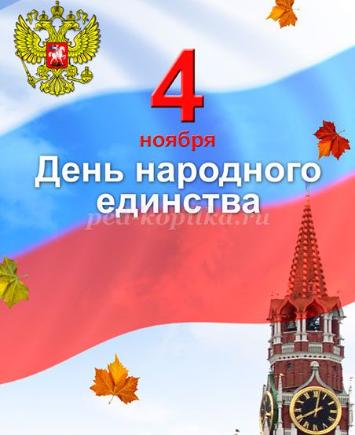
Дети. Что мы Родиной зовем?
Край, в котором мы растем
И березки, вдоль которых
Рядом с мамой мы идем.
Что мы Родиной зовём?
Поле с тонким колоском,
Наши праздники и песни,
Тёплый вечер за окном.
Что мы Родиной зовём?
Всё, что в сердце бережём,
И под небом синим-синим
Флаг России над Кремлём. (В. Степанов)
Ведущая. Сейчас, я вас попрошу подобрать красивые нужные слова к слову Родина … Родина у нас какая? (высказывания детей)
Молодцы! Вот какая у нас с вами замечательная Родина… .
Ах, Россия моя, где слова отыскать,
Чтобы в песне моей о тебе рассказать:
О ромашках, озерах, бескрайних лесах,
О полях, о просторах, о светлых мечтах!
И о том, как крепилась, покуда беда,
И о том, как гордилась сынами всегда.
Так звучи, моя песня, звучи же скорей,
О России, о Родине милой моей
Песня «Моя Россия», муз. Г. Струве
Ребёнок:
Люди, нация, народ -
Праздник светлый у ворот!
С Днём единства поздравляем
И от всей души желаем
Заодно быть, сильным,
Единым, неделимым,
Свято чтить историю,
И луга просторные,
Реки, сёла, города -
Мы - великая страна!
Ведущая. Как и все страны мира, все государства, существующие на земле, Россия имеет свои флаги герб. Посмотрите!
Флаг России.
Белый цвет – берёзка.
Синий – неба цвет.
Красная полоска –
Солнечный рассвет.
Герб России
У России величавой
На гербе орёл двуглавый,
Чтоб на запад, на восток
Он смотреть бы сразу мог.
Сильный, мудрый он и гордый.
Он – России дух свободный.
Ведущая. Ребята, а знаете ли вы о том, что каждое государство имеет не только герб и флаг, но ещё и главную музыку страны?.
А как она называется?. Правильно, - это Гимн России!
Как надо слушать гимн, вы знаете?. Давайте встанем. Пусть прозвучит сейчас для нас Гимн Великой нашей Державы – России!
Звучит «Гимн Российской Федерации»
Дети и взрослые слушают его стоя. Затем садятся. Ведущая продолжает
Ведущий: Не сразу Россия стала сильным государством, постепенно возрастало могущество страны. В суровых испытаниях и битвах закалялась воля, и крепло единство народа.
Давайте праздновать, друзья,
Согласие и дружбу.
Помиримся друг с другом мы –
Нам больше войн не нужно!
Соединяет все наши народы дружба. А у настоящей дружбы, как поется в песне, не бывает выходных.
Русский хоровод «На горе-то калина» (дети)
Под русскую народную музыку входят две воспитательницы в русских костюмах.
1. Воспитатель в русском костюме.
Стихи и песни услыхали
И к вам в гости прибежали.
2. Воспитатель в рус. кос.
Где танцуют и поют,
Там весело живут!
Ведущая. И, где бы мы с вами не оказались, можно уверенно сказать: все дети нашей страны любят играть.
Игра «Плетень», р. н. м.
Ведущая. ЕДИНСТВО
Очень много слов на свете,
Как снежинок у зимы.
Но возьмем, к примеру, эти:
Слово «Я» и слово «Мы».
«Я» на свете одиноко,
В «Я» не очень много прока.
Одному или одной
Трудно справиться с бедой.
Слово «Мы» сильней, чем «Я».
Мы – семья, и мы – друзья.
Мы – народ, и мы – ЕДИНЫ.
Вместе мы непобедимы!
Общий хоровод под песню «Мы дети твои, Россия»
Ведущая. Дорогие друзья! Наша праздничная программа подошла к концу. Мы желаем вам мира, добра и благополучия. Еще раз с праздником – с Днем Народного Единства.
Нас всех объединяет Россия, и пусть наша любовь к Отечеству послужит общему благу! Желаем всем крепкого здоровья, счастья, успехов в делах.
С праздником!

